ANEXO 2. FORMATO DOCUMENTO TÉCNICO DE SOPORTE

- IDENTIFICACIÓN

LOCALIDAD | Bosa
NOMBRE DEL PROYECTO | Bosa piensa verde, actúa verde, evoluciona verde
CÓDIGO DEL PROYECTO | 1733
COMPONENTES | - Restauración Ecológica

- CLASIFICACIÓN

PLAN DE DESARROLLO LOCAL | UN NUEVO CONTRATO SOCIAL Y AMBIENTAL PARA BOSA
PROPÓSITO | 2- Cambiar nuestros hábitos de vida para reverdecer a Bogotá y adaptarnos y mitigar el cambio climático.
PROGRAMA | 28- Bogotá protectora de sus recursos naturales
META(S) PLAN DE DESARROLLO | Intervenir 8 hectáreas con procesos de restauración, rehabilitación o recuperación ecológica.
AÑO DE VIGENCIA | Escriba aquí el (los) año (s):  2021, 2022, 2023 y 2024

- PROBLEMA O NECESIDAD

PROBLEMA O NECESIDAD

Responda aquí las siguientes preguntas: ¿Cuál es el problema que se pretende solucionar?, ¿Por qué se va a hacer el proyecto?

La restauración ecológica se define como el proceso de alteración intencional de un hábitat para establecer un ecosistema definido, natural e histórico local. El objetivo de este proceso es imitar la estructura, la función, la diversidad y la dinámica del ecosistema original. El proceso de restauración es inducido por el hombre para recuperar las condiciones ambientales (vegetación, flora, fauna, clima, agua, suelo y microorganismos) de un ecosistema perturbado; el cual debe contemplar la combinación de múltiples conocimientos científicos sobre la ecofisiología de las especies vegetales, las características del suelo, la dinámica de los nutrimentos en el mismo, la historia natural de la localidad, el uso de suelo tradicional, el impacto de la transformación del sistema en las comunidades humanas que lo aprovechan y la importancia económica y social potencial de las especies nativas, entre otros.

El principal objetivo es generar como resultado un sistema altamente diverso y similar, en cuanto a composición y estructura, al original. Este sistema debe ser auto sustentable no solo en términos ecológicos, sino también sociales, al constituir una fuente de recursos económicos para las comunidades aledañas y al ser explotado por estas de manera racional, garantizando así su conservación. La conformación de la Estructura Ecológica Principal tendrá efectos positivos en el mejoramiento de la calidad del ambiente urbano y promoverá la creación de corredores que den conectividad a los diversos ecosistemas Distritales.

Según cifras del Observatorio Ambiental de Bogotá – OAB, las áreas en proceso de restauración ecológica en el distrito han venido aumentando paulatinamente en los últimos años tal como se evidencia en la siguiente gráfica, a través de este indicador que busca medir el esfuerzo Institucional para la conformación del sistema de Áreas Protegidas Urbanas y la Estructura Ecológica Principal, previsto en el Plan de Ordenamiento Territorial, el Plan de Gestión Ambiental y el Plan de Desarrollo Distrital:

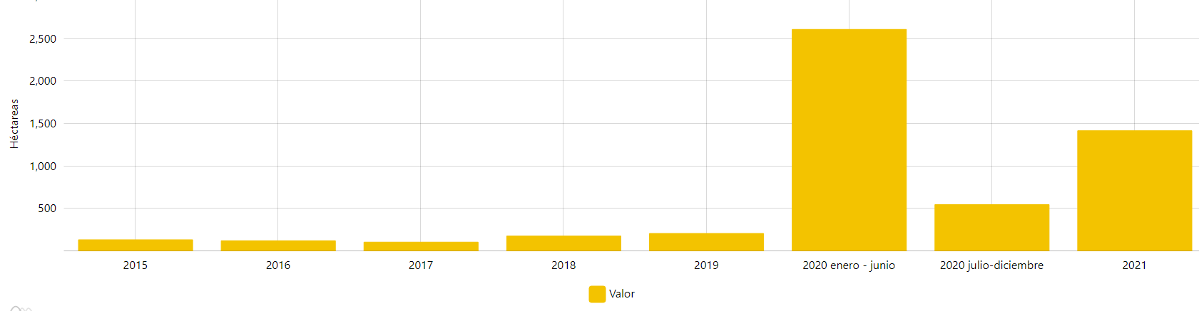
Gráfica 1. Áreas en Proceso de Restauración Ecológica en Bogotá

La Localidad séptima de Bosa, está ubicada al sur de Bogotá en el área de confluencia de los ríos Tunjuelo y Bogotá; se caracteriza por tener un relieve plano de terrazas aluviales formadas por la sedimentación de los ríos, siendo esta zona de inundación natural por lo cual se presenta un riesgo constante en los barrios rivereños. La localidad también presenta zonas de humedal como Tibanica el cual fue categorizado como Parque Ecológico Distrital de Humedal de la Estructura Ecológica Principal de Bogotá definida en el POT, Decreto 190 de 2004, el Humedal la Isla declarado mediante el Acuerdo 555 de 2014 del Concejo de Bogotá y el humedal Tingua Azul que pasa a ser parte de las áreas protegidas del orden distrital, bajo la categoría de reserva distrital de humedal.

El Visor Geográfico de la Secretaría Distrital de Ambiente de Bogotá, relaciona las áreas que hacen parte del Sistema Distrital de Áreas Protegidas en Bogotá D.C., ubicadas tanto en el área urbana como rural, en el marco del decreto 555 de 2021 "Plan de Ordenamiento Territorial de Bogotá D.C Bogotá Reverdece 2022-2035". Según esta plataforma, para el caso de la localidad de Bosa, estas áreas se concentran básicamente en las reservas distritales de humedal tales como el Tibanica y La Isla; de igual manera y considerando que la localidad limita en gran parte con el Río Bogotá, es precisamete en este borde donde se encuentran las zonas objeto de conservación y restauración como se muestra a continuación:

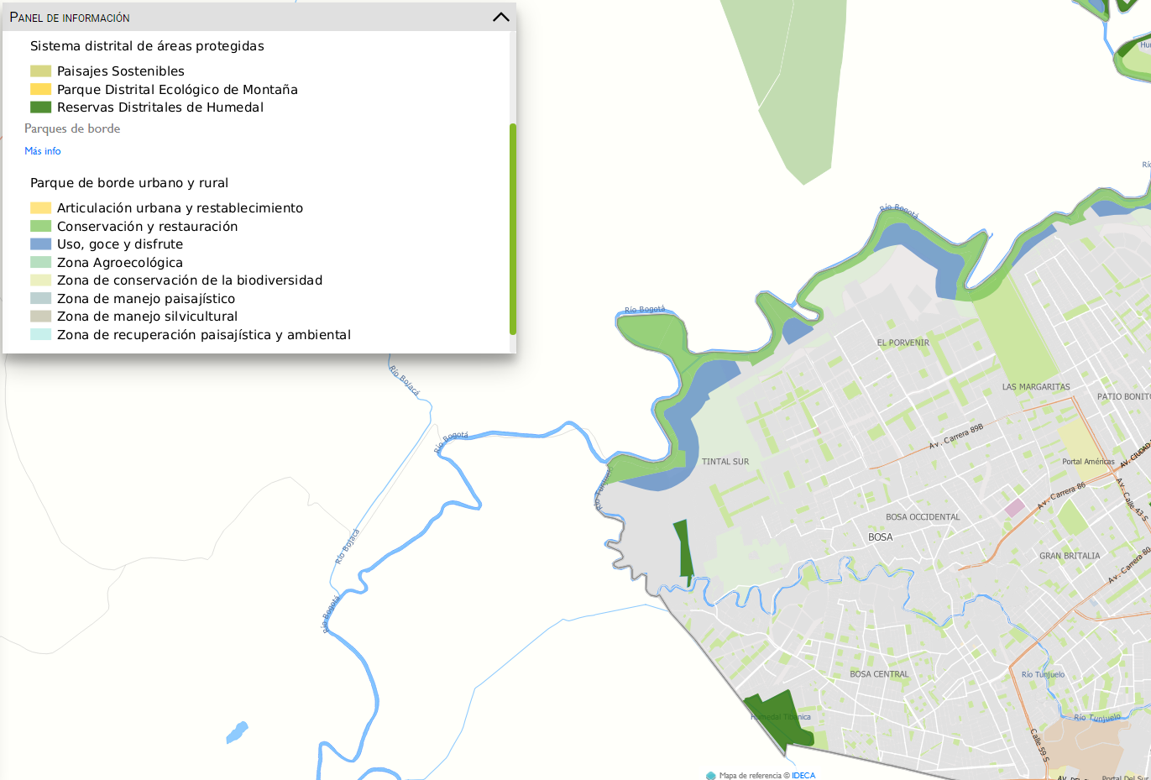
Fuente: Visor Geográfico de Secretaría Distrital de Ambiente, 2023

La localidad de Bosa, con un 20,8% de su territorio destinado a la EEP tiene una participación muy inferior, de casi la mitad, a la que tiene el total del territorio del Distrito Capital, a su vez, los corredores ecológicos representan el 51,0% de la EEP de esta localidad. En parques urbanos que hacen parte de la EEP, es decir, aquellos de escala metropolitana y zonal, Bosa cuenta con 54,4 hectáreas. Esto es un 6,6% de este componente en la ciudad que a su vez representa un 10,9% de la EEP de la localidad.

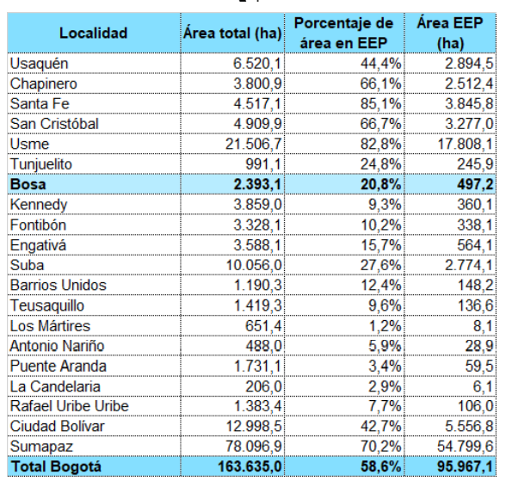
Tabla 1. Participación porcentual de los componentes de la estructura ecológica principal en el área por localidad

Así las cosas, este proyecto se enfocará en procesos de rehabilitación y recuperación ecológica, cuyo marco conceptual, es definido por la Secretaría Distrital de Ambiente, de la siguiente manera:

- Rehabilitación ecológica: Asistir al ecosistema para el restablecimiento de algunos elementos estructurales o funcionales, sin que necesariamente se intente completar una Restauración Ecológica.
- Recuperación ecológica: Desarrollo de trabajos en sitios severamente degradados e implica, la mayoría de las veces, un cambio en el uso original; no se orienta a restablecer la diversidad original, pero sí la función productiva y muchos de los servicios ecológicos.

Dichos procesos, se enfocarán principalmente en la Zona de Manejo y Protección Ambiental -ZMPA, del río Tunjuelo y quebrada Tibanica, y demás áreas que se identifiquen en los recorridos por parte de la Alcaldía Local de Bosa y contratista, en los cuales sea evidente la necesidad de iniciar procesos de rehabilitación y recuperación ecológica.

Ubicación Zona de Manejo y Protección Ambiental -ZMPA, del río Tunjuelo y quebrada Tibanica

El río Tunjuelo ingresa a la localidad de Bosa por la autopista sur después de transitar varias localidades del Distrito Capital; recorre aproximadamente 14 Km, transitando por cuatro de las UPZ de la localidad: UPZ 85 Bosa Central, UPZ 84 Bosa Occidental, UPZ 49 Apogeo y UPZ 87 Tintal Sur (Secretaria de Hacienda, 2004).

De acuerdo con el Plan Ambiental Local de Bosa 2021 – 2024, el Rio Tunjuelo presenta a nivel general un deterioro y pérdida de la cobertura vegetal nativa en el área, cuyas causas están relacionadas con situaciones como: la potrerización para crianza de animales, la disposición de residuos y escombros y, la ocupación en zona de ronda, lo que imposibilita y/o dificulta el crecimiento y desarrollo de las especies. En la ronda del río Tunjuelo se identificaron 9 problemas socio-ambientales, dentro de los que se encuentran: la disposición inadecuada de residuos sólidos, disposición de escombros, disposición de llantas, vertimientos domésticos e industriales, ocupación en zona de ronda, problemas estructurales del jarillón, quemas a cielo abierto, usos inadecuados del suelo, entre otros.

Los barrios que se ven más afectados por el problema socio-ambiental de disposición de residuos y escombros son: San Bernardino- el remanso, Nuevo Chile, Palestina, José Antonio Galán, la Paz y San José I y II, Islandia. Esto sin duda los convierte en sectores vulnerables pues la disposición de este tipo de residuos ocasiona la formación de puntos críticos de forma gradual, ya que se convierten en lugares de acumulación de residuos domiciliarios, ocasionando deterioro paisajístico, inseguridad en la zona, olores ofensivos y la proliferación de vectores y roedores. De tal manera que la administración local debe continuar con el desarrollo de procesos articulados con la entidad promotora de aseo de la localidad, para realizar en primer lugar jornadas de retiro y erradicación de puntos de disposición de residuos y escombros, las cuales deben estar acompañadas de acciones de bloqueo en los diferentes sectores que dificulten el acceso para la disposición.

Por lo anterior, a través de este proyecto se implementarán acciones de recuperación y rehabilitación ecológica a través del fortalecimiento de la Estructura Ecológica Principal de la localidad de Bosa que requieran de un enriquecimiento a nivel de coberturas vegetales en aras de generar un escenario propicio para que se puedan en el tiempo iniciar procesos que permitan el redireccionamiento a nivel de estructura, composición y funcionamiento.

Lo anterior, fomentando acciones que promuevan un cambio cultural y de conciencia frente al cuidado del ambiente y los recursos naturales, a través de la estrategia Bosa cuidadora de la naturaleza, la cual busca la apropiación del entorno natural, entendido como el escenario donde se desarrollan dinámicas sociales, económicas y culturales en interacción directa con el ambiente, el cual se encuentra asociado a ecosistemas de gran importancia para la ciudad que hacen parte de la Estructura Ecológica Principal.

- DIAGNÓSTICO POR LÍNEA DE BASE

LÍNEA DE BASE

Describa las características sociales, económicas y/o urbanísticas del sector poblacional o espacio al que está dirigido el proyecto, es decir, el universo. Esta información constituye la línea de base para la formulación del proyecto y el posterior seguimiento de su ejecución.

- Descripción del Universo

La Localidad de Bosa está situada en el extremo suroccidental de la ciudad de Bogotá, en el marco periférico del Distrito Capital, Bosa tiene una extensión aproximada de 2.394 hectáreas de superficie, está dividida en 5 UPZ y un total de 330 barrios y se constituye en una de las localidades de mediano tamaño de la capital, cuyo territorio corresponde en su totalidad a suelo urbano. De acuerdo con estudios realizados de la localidad, Bosa presenta una extensión de 494 ha de áreas protegidas, las cuales corresponden mayoritariamente a las rondas y zonas de protección de los ríos Bogotá y Tunjuelito y algunos parques urbanos, que en su conjunto representan el 21,5% de su territorio, y constituyen una de las mayores dentro del suelo urbano en el conjunto de localidades del Distrito.
.
El río Tunjuelo ingresa a la localidad de Bosa por la autopista sur después de transitar varias localidades del Distrito Capital; recorre aproximadamente 14 Km, transitando por cuatro de las UPZ de la localidad: UPZ 85 Bosa Central, UPZ 84 Bosa Occidental, UPZ 49 Apogeo y UPZ 87 Tintal Sur (Secretaria de Hacienda, 2004).

La Quebrada de la Tibanica se encuentra paralelo al humedal de la Tibanica; nace en la localidad de Ciudad Bolívar y recibe gran aporte de las aguas servidas de la zona urbanizada del nororiente de Soacha (Cazucá, Terreros, San Mateo, entre otros). Descarga sus aguas debajo de la Autopista Sur por medio de dos Box Coulvert separados que se unen para formar el canal río Claro o Tibanica. Este canal atraviesa un costado de la localidad de Soacha (en donde se encuentran asentamientos ilegales que incrementan la contaminación), ingresa a Bosa en el sector del Humedal de Tibanica y Potrero Grande (este último en predios de Soacha) sin realizar aportes a estos sistemas, y fluye aguas abajo para descargar en el Río Tunjuelo a la altura de la Vereda de San Bernardino (Figura 21) (Alcaldía Local de Bosa, 2017)

- Cuantificación del universo
La caracterización de la cobertura vegetal nativa de acuerdo con el inventario realizado en la cuenca baja del río Tunjuelo, constituye un valor indispensable en la regulación de los procesos hidrológicos de la cuenca del Tunjuelo, es importante la vegetación para mitigar impactos tales como: la adaptación a condiciones de cambio climático, la conectividad y equilibrio de los ecosistemas, la prevención de riesgos naturales y la conservación paisajística (Alcaldía Local de Bosa, 2017).
En la actualidad la cobertura natural se ha visto afectada por la introducción de especies foráneas, las cuales han generado una alteración del ecosistema ya que algunas de las especies tienden a ser invasoras, impidiendo el crecimiento y desarrollo de las plantas nativas. Dentro de estas 13 especies exóticas o foráneas identificadas en zona de ronda se encuentran especies como: el Pino, la Acacia, la Amapola, la Cicuta, la Higuerilla, entre otras (Alcaldía Local de Bosa, 2017).
De las 140 especies identificadas, 90 son foráneas correspondiendo al 64,29% y 50 son nativas correspondiendo al 35,71% (Alcaldía Local de Bosa, 2017).
A partir de los anteriores resultados se identificó que el tipo de vegetación con mayor abundancia en la ronda del rio Tunjuelo corresponde a las especies foráneas, predominando la Higuerilla con 1865 individuos, Lengua de vaca (Rumex crispus) con 1731 y la Cicuta con 1489. Por otro lado, en el caso de las especies nativas se identificó que las más predominantes son Gualola (Polygonum segueta) con 813 individuos, Lulo de monte (Solanum quitoense) con 272 individuos, Sauco (Sambucus nigra) con 147 y Chicalá (Tecoma stans) con 144 (Alcaldía Local de Bosa, 2017).

Al identificar las especies nativas de la localidad, se observó que las más predominantes son La Gualola (Polygonum segueta), Lulo de monte (Solanum quitoense) y Sauco (Sambucus nigra). La Gualola (Polygonum segueta) es una planta nativa herbácea indicadora de suelos oxigenados y sueltos, que tiende a comportarse como maleza agresiva, dado el porcentaje de cobertura que alcanza (Corpoica). Por su lado, el Lulo de monte (Solanum quitoense) y el Sauco (Sambucus nigra) son especies arbustivas nativas ornamentales de rápido crecimiento, que son visitadas por insectos y aves silvestres (OPEPA).
Por otro lado, según el documento diagnóstico para el POT 2022 – 2035, en Bogotá se definen tres clases de suelo: suelo urbano, suelo de expansión urbana y suelo rural como lo establece la Ley 388 de 1997. El suelo urbano se conforma de las áreas con usos urbanos dotadas de infraestructura vial y redes de servicios públicos domiciliarios que permiten su urbanización y edificación. El suelo de expansión urbana corresponde a territorios que podrán habilitarse para usos urbanos mediante planes parciales durante la vigencia del POT – Decreto 190 de 2004. El suelo rural se compone de terrenos en donde no es apto el uso urbano por estar destinado a usos agropecuarios, forestales, de explotación de recursos naturales, entre otros. En la siguiente tabla se presentan por localidad para cada una de las clases de suelo:
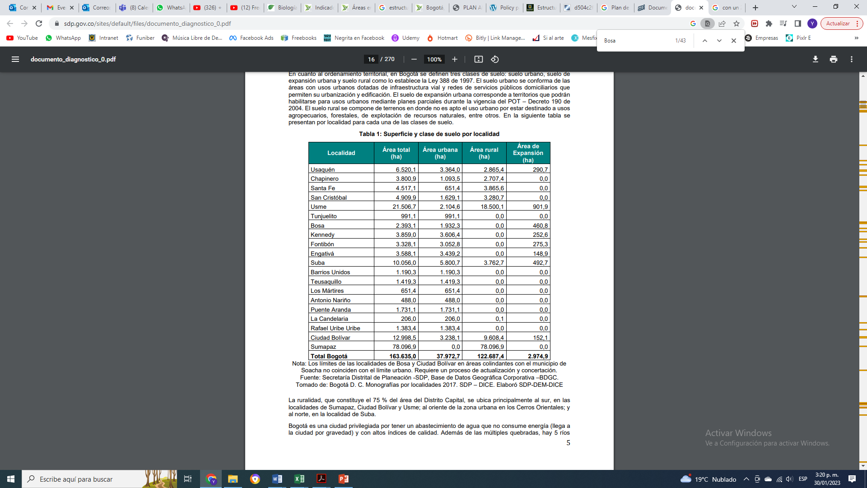
Tabla 2. Superficie y clase de suelo por localidad
Como se observa en la tabla, la localidad de Bosa no cuenta con extensión de zona rural, por lo cual los procesos de restauración ecológica deben implementarse en zonas que hacen parte de estructura ecológica principal y que contribuyan al cuidado y conservación de los ecosistemas estratégicos presentes en la localidad tales como los ríos y sus respetivas rondas, las quebradas, humedales y canales, entre otros.
- Localización del universo

Los sectores específicos de intervención serán determinados en la fase de diagnóstico por parte del operador y con previa aprobación por parte del Fondo de Desarrollo Local de Bosa, cuyas áreas priorizadas corresponderán a la zona de manejo y protección ambiental-ZMPA, del río Tunjuelo y quebrada Tibanica.

De igual manera, es importante mencionar la posibilidad de intervenir áreas en las cuales sea evidente la necesidad de iniciar procesos de rehabilitación ecológica, toda vez que se identifiquen zonas afectadas o que presenten algún tipo de presión o deterioro ambiental, y que requieran de un enriquecimiento a nivel de coberturas vegetales.

- LÍNEA DE INVERSIÓN

LÍNEA(S) DE INVERSIÓN

Identifique las (s) línea(s) de inversión por sector, en la que se enmarca el proyecto.

Relacione la línea(s) de inversión local:

Línea: Inversiones ambientales sostenibles

Escriba aquí el concepto al cual hace referencia la línea de inversión:

Conceptos: Restauración ecológica urbana y/o rural.

De acuerdo con los Criterios de Elegibilidad y Viabilidad del Sector Ambiente, entregados por la Secretaría Distrital de Ambiente, este proyecto contempla las siguientes opciones elegibles referentes a siembra y mantenimiento de arbolado:

Opción elegible 1: Plantación y mantenimiento de individuos arbóreos y arbustivos con criterios de restauración, rehabilitación ecológica y/o recuperación ambiental en áreas afectadas por incendios y plantaciones exóticas forestales, para protección y conservación de la biodiversidad.

Opción elegible 2: Plantación y mantenimiento de individuos arbóreos y arbustivos con criterios de restauración, rehabilitación ecológica y/o recuperación ambiental en áreas protegidas declaradas en zonas urbanas (Parques Ecológicos Distritales Humedales, Parques Ecológicos Distritales de Alta Montaña y otras áreas de interés ambiental) para protección y conservación de la biodiversidad.

Opción elegible 3: Plantación y mantenimiento de individuos arbóreos y arbustivos con criterios de restauración, rehabilitación ecológica y/o recuperación ambiental en áreas protegidas declaradas en zonas rurales (Áreas protegidas establecidas en el POT, acueductos veredales, etc.) para protección y conservación de la biodiversidad.

Opción elegible 4: Plantación y mantenimiento de individuos arbóreos y arbustivos con criterios de restauración, rehabilitación ecológica y/o recuperación ambiental en áreas afectadas por especies invasoras (Retamo, acacia, chusque, etc.) para protección y conservación de la biodiversidad.

Opción elegible 5: Plantación y mantenimiento de individuos arbóreos y arbustivos para favorecimiento de procesos de conectividad ecológica entre áreas protegidas y otras de interés ambiental, en zonas urbanas y/o rurales del Distrito para la conservación de la biodiversidad, flujo y provisión de servicios ecosistémicos.

- OBJETIVOS

OBJETIVOS

Fomentar la recuperación ambiental de la estructura ecológica principal de la Localidad de Bosa

Objetivo General

Fomentar la recuperación ambiental de la estructura ecológica principal de la Localidad de Bosa

Objetivos Específicos

- Realizar acciones conjuntas con los actores ambientales de la Localidad de Bosa en pro de la recuperación y transformación de la EEP
- Promover la recuperación de espacios paisajísticos de la Estructura Ecológica Principal que permita renovar las condiciones ambientales y ecosistémicas.

- METAS

Registre los resultados concretos, medibles, realizables y verificables que se esperan obtener con la ejecución del proyecto, representados en productos (bienes y servicios) finales o intermedios.

Metas de proyecto

PROCESO | MAGNITUD | UNIDAD DE MEDIDA | DESCRIPCIÓN
Intervenir | 8 | Hectáreas | Con procesos de restauración, rehabilitación o recuperación ecológica

- DESCRIPCIÓN DEL PROYECTO

DESCRIPCION DEL PROYECTO

Establezca las acciones a desarrollar para dar solución al problema, relacione los componentes y sus correspondientes actividades, especificando sus aportes en el cumplimiento de los objetivos.

El proyecto se enmarca en el proceso de rehabilitación ecológica, el cual consiste en retomar la estructura, la función y los procesos del ecosistema a las condiciones naturales o de referencia, por tanto, se busca realizar aquellas acciones que promuevan la recuperación de áreas verdes de la localidad de Bosa, que han sido degradadas o afectadas por factores naturales como sequías e inundaciones, o por la acción antrópica como quemas de bosques, explotación de minerales, ganadería extensiva, construcciones, entre otras.

COMPONENTES:
REHABILITACIÓN/ RECUPERACIÓN ECOLOGICA

La implementación de los procesos de restauración depende de aspectos y variables propias de cada territorio y su entorno como la elección o priorización de zonas a intervenir, las acciones previas de adecuación y limpieza, los protocolos y diseños de restauración, tipo de especies, tensionantes antrópicos específicos y condiciones particulares de las zonas proyectadas, lo cual muestra que cada proceso es único e individual dentro de la restauración. Adicionalmente, se considera como una tendencia en inicio frente al cambio de conceptos y visión en función al cambio climático y su incidencia en la dinámica propia de cada ecosistema o área a recuperar y restaurar.

El tiempo de un proceso de restauración está definido por una serie de factores ecológicos, económicos y sociales que convergen en un momento y un espacio determinados. El nivel de deterioro o degradación del ecosistema afectado, el tipo, escala e intensidad de la perturbación, la resiliencia del ecosistema, los factores tensionantes y limitantes del sitio, la voluntad política de los tomadores de decisión y los recursos económicos disponibles para la ejecución de las obras son los principales factores que determinan la duración de un proceso de restauración.

La integración urbana mediante los corredores ecológicos pretende implementar acciones de restauración, rehabilitación y recuperación ecológica, a través del control de los factores de deterioro y el restablecimiento de atributos de la estructura y función de los ecosistemas, utilizando como herramientas la reintroducción de especies nativas y la sustitución de especies exóticas, desarrollando procesos innovadores mediante la sucesiones vegetales que recreen ecosistemas y hábitat de especies de fauna.

DESCRIPCIÓN DE ACTIVIDADES
VIGENCIA 2023

A continuación, se presentan las siguientes actividades que permitirán implementar procesos de rehabilitación ecológica:

- Identificación y diagnóstico de las áreas con afectaciones a causa de la degradación de los recursos naturales o por actividades antrópicas.
- Reconocimiento del sitio y del tipo de ecosistema que se debe restaurar
- Identificación de factores tensionantes para la restauración que impiden la regeneración natural de los sitios
- Identificación de las prácticas que pueden superar los factores tensionantes
- Diseño del modelo de rehabilitación ecológica.
- Seguimiento e implementación de actividades que garanticen el proceso de rehabilitación ecológica.

PRIMERA ETAPA:

- Diagnóstico: se realiza en la etapa inicial de la ejecución del contrato. El operador deberá realizar:

- Recorrido e identificación de zonas a intervenir. Verificación del uso del suelo, tenencia jurídica y viabilidad.
- Caracterización físico-biótica de las áreas a intervenir, la cual debe incluir la zonificación y priorización de escenarios de rehabilitación ecológica.
- Reconocimiento del tipo de ecosistema que se debe restaurar.
- Identificación de factores tensionantes para la rehabilitación ecológica, que impiden la regeneración natural de los sitios.
- Identificación de las prácticas que pueden superar los factores tensionantes, especificando los tratamientos biomecánicos, los tratamientos para fauna y los arreglos de la flora en el sitio.

- Diseño del modelo de rehabilitación ecológica. Se debe tener en cuenta el ecosistema de referencia más próximo al área de intervención e incluye las especies a plantar en el proceso, distancias y densidad de siembra, igualmente el tipo de cobertura vegetal a utilizar y arreglos de la misma.
- Plantación: Consiste en la descripción de las actividades de alistamiento del suelo, suministro de material vegetal, plantación y aislamiento, de acuerdo a criterios de restauración ecológica.

SEGUNDA ETAPA:

- Mantenimiento del material vegetal plantado: desarrollo de todas aquellas prácticas que garanticen los procesos de restauración ecológica y la sostenibilidad en el tiempo. Por lo tanto, se tienen en cuenta:

  - Mantenimiento (mínimo 3 años): Hace referencia a la descripción de las principales actividades que corresponden a: riego, plateo, poda aérea, replante, replanteo, fertilización y control fitosanitario del material vegetal plantado, control de malezas.
  - Gestión social con beneficiarios: Las acciones de restauración ecológica deben contemplar el componente de gestión social, con el cual se busca la apropiación comunitaria frente a las intervenciones. Para el desarrollo de las estrategias de apropiación de la comunidad aledaña al territorio se recomienda tener en cuenta actividades tales como: talleres, socialización de las acciones de restauración, plantaciones con participación comunitaria, mantenimiento con participación de la comunidad, entre otras. Estas actividades deberán ser propuestas por el profesional social, las cuales deben ser acordes a las características de la comunidad y su territorio. Cada actividad deberá ser soportada con registros fotográficos y listados de asistencia
  - Identificación de especies invasoras (Retamo) deben tener en cuenta los criterios establecidos por la Resolución 0684 del 25 de abril de 2018 del Ministerio de Ambiente y Desarrollo Sostenible y plan de acción para el control y/o erradicación acciones de control de especies invasoras (Retamo y chusque) para el cumplimiento de metas del Plan de Desarrollo, con planes de acción y recursos en el periodo total de gobierno

SENSIBILIZACIÓN Y SOCIALIZACIÓN CON LA COMUNIDAD

Con la ejecución del proyecto se hace necesario involucrar a la comunidad, como componente principal para la continuidad y sostenibilidad de los procesos de restauración, ya que son el actor determinante en la identificación de factores que influyen en el deterioro de estas áreas y de ellos depende el cuidado de los elementos que sean instalados, así como la necesidad de generar una fuerte motivación en la comunidad para que se apropie y promueva cambios culturales individuales y colectivos que incentiven la corresponsabilidad ambiental.

Es necesario que exista de forma permanente el acompañamiento de la comunidad en todas las fases del proyecto, a través de talleres en las zonas donde se realizarán las actividades encaminadas al cuidado y conservación de los espacios recuperados, el alcance y la responsabilidad de cada uno de los integrantes de los participantes.

DESCRIPCIÓN DE LA POBLACIÓN
La Secretaría Distrital de Planeación, conforme con las proyecciones de población para Bogotá 2005-2030 contempla que la localidad de Bosa en el año 2023 tendrá una población cercana a los 729.781 habitantes:

Localidad | Hombres | Mujeres | Total Población 2023
Bosa | 351.203 | 378.578 | 729.781
Fuente: http://www.sdp.gov.co/gestion-estudios-estrategicos/estudios-macro/proyecciones-de-poblacion

Este proyecto de siembra y mantenimiento de arbolado, se realizará a lo largo y ancho de la localidad de Bosa de acuerdo con la disponibilidad de espacio público disponible y la viabilidad técnica de dichos espacios, en ese sentido, la población a beneficiar en cada una de las UPZ sería la siguiente:

Selección de beneficiarios

Indique cuáles son los criterios (enmarcados en reglas de justicia claras y públicas) que serán empleados para seleccionar año a año quiénes serán los beneficiarios de este proyecto.

Los beneficiarios corresponden a toda la población de la localidad de Bosa descrita anteriormente e incluso de la ciudad, considerando que el arbolado urbano representa una serie de beneficios no solamente ambientales sino también de tipo social en cuanto aportan bienestar para los habitantes ya sea por su aporte al embellecimiento paisajístico como por los servicios eco sistémicos propios de los individuos arbóreos tales como la generación de oxígeno, la captación de dióxido de carbono, la disminución en la contaminación atmosférica, la mitigación de las islas de calor y la consolidación de fauna, entre otros.

Este proyecto va dirigido a todos los tipos de población y géneros a participar para aumentar el sentido de pertenencia y cuidado de las nuevas coberturas vegetales a personas (jóvenes) vulnerables de población pertenecientes a los diferentes enfoques diferenciales y de etnias (LGBTI, Afro, Room, indígenas) entre otros. Lo anterior, conforme a los criterios de selección de áreas públicas disponibles para plantar, o intervenir, en cada una de las UPZ, de acuerdo con el manual de silvicultura y arbolado urbano, y a lo identificado por el sector ambiente para la localidad de Bosa.

De igual manera, se plantea la realización de actividades que permitan la vinculación directa de la comunidad para generar mayor apropiación hacia este recurso arbóreo a través de jornadas de sensibilización e incluso participación en las acciones de mantenimiento. Igualmente se plantea que los operarios contratados para la realización de las diferentes acciones requeridas sean de la localidad de Bosa, promoviendo el empleo formal.

Acuerdo Local 002 de 2007

Artículo No. 1. Inclúyase en la formulación de todos los proyectos del Fondo de Desarrollo Local, un ítem que especifique que en el desarrollo de los proyectos se debe vincular en el equipo de trabajo bien sea por contratación directa o indirecta personal en condición de discapacidad y/o limitación física.

Parágrafo 1: Para la inclusión de las personas en el desarrollo de los proyectos, se deberá recurrir al concepto, asesoría que emita el Concejo Local de Discapacidad.

LOCALIZACION
Identifique el espacio donde se adelantará la inversión.
Año | UPZ/UPR/área rural de la localidad | Barrio/vereda | Localización específica
2021 | Central, Occidental, Tintal, Apogeo y Porvenir | Todos aquellos barrios que cuenten con áreas disponibles y apropiadas para restauración según criterios técnicos | Áreas de Espacio Público y áreas pertenecientes a la Estructura Ecológica Local.
2022 | Central, Occidental, Tintal, Apogeo y Porvenir | Todos aquellos barrios que cuenten con áreas disponibles y apropiadas para restauración según criterios técnicos | Áreas de Espacio Público y áreas pertenecientes a la Estructura Ecológica Local.
2023 | Central, Occidental, Tintal, Apogeo y Porvenir | Todos aquellos barrios que cuenten con áreas disponibles y apropiadas para restauración según criterios técnicos | Áreas de Espacio Público y áreas pertenecientes a la Estructura Ecológica Local.

- ASPECTOS INSTITUCIONALES Y LEGALES

- Acciones normativas y de control de cumplimiento de normas que acompañarán el proyecto

Enúncielas y explíquelas teniendo en cuenta las siguientes opciones: (1) Normas que es necesario expedir para la eficacia, eficiencia y sostenibilidad del proyecto, tanto por parte de autoridades locales como por parte de autoridades distritales (por ejemplo decretos del Alcalde o Alcaldesa local, acuerdos de la JAL, permisos licencias, entre otros); y (2) Normas cuyo cumplimiento hay que vigilar (Plan de Desarrollo Local y Distrital, políticas del sector, tratados internacionales, entre otros).

- Objetivos del milenio establecidos por la ONU
- Constitución Política de Colombia, en su preámbulo y en sus Artículos 1, 2, 3, 8 y 78 al 82, establecen el derecho a la participación como principio fundamental, los derechos colectivos y del ambiente. Se resaltan el Artículo 79, el cual determina que el Estado debe garantizar que todas las personas puedan gozar de un ambiente sano, donde la participación de la comunidad es esencial para evitar aquellas decisiones que puedan afectarlo. Así mismo, como deber del Estado se encuentra el fomentar la educación para lograr la protección y conservación del ambiente y las áreas de especial importancia ecológica. Artículo 95 constitucional se establecen los deberes y las obligaciones de toda persona y de los ciudadanos, consagró en sus numerales 2 y 8 los deberes de obrar bajo el principio de solidaridad social y de velar por la conservación de un ambiente sano, responsabilidad también consagrada en el Artículo 8 constitucional.
- Decreto 2811 de 1974, con fuerza de Ley establece en su Artículo 1 “El ambiente es patrimonio común. El Estado y los particulares deben participar en su preservación y manejo, que son de utilidad pública e interés social”, y su Artículo 2 “Fundado en el principio de que el ambiente es patrimonio común de la humanidad y necesario para la supervivencia y el desarrollo económico y social de los pueblos, este Código tiene por objeto: 1o. Lograr la preservación y restauración del ambiente y la conservación, mejoramiento y utilización racional de los recursos naturales renovables, según criterios de equidad que aseguren el desarrollo armónico del hombre y de dichos recursos, la disponibilidad permanente de éstos y la máxima participación social, para beneficio de la salud y el bienestar de los presentes y futuros habitantes del territorio nacional. 2o. Prevenir y controlar los efectos nocivos de la explotación de los recursos naturales no renovables sobre los demás recursos. 3o. Regular la conducta humana, individual o colectiva y la actividad de la Administración Pública, respecto del ambiente y de los recursos naturales renovables y las relaciones que surgen del aprovechamiento y conservación de tales recursos y de ambiente. Y además en su Artículo 7 “Toda persona tiene derecho a disfrutar de ambiente sano”.
- El Acuerdo 9 de 1990 establece en su Artículo 1: "De la Gestión Ambiental en el Distrito Especial. La Gestión Ambiental en el Distrito Especial de Bogotá es el conjunto de acciones y actividades dirigido a mejorar, de manera sostenible, la calidad de vida de los habitantes del Distrito Especial". A demás señala que "La Gestión Ambiental es responsabilidad, en forma mancomunada, de la Administración Distrital y de los Miembros de la Comunidad".
- El Acuerdo 19 de 1996 y su Artículo 7 Grupo de Entidades SIAC 1, el cual corresponde a la “Entidades encargadas de dirigir, planificar, normatizar o controlar, la gestión ambiental del Distrito Capital”, y establece como funciones para las Alcaldías Locales, en el Artículo 8 que en coordinación con la Secretaría Distrital de Ambiente y con el apoyo de la Policía Nacional, son: “Adelantar el control al cumplimiento de las normas ambientales en su jurisdicción, especialmente las que se refieren al uso del espacio público, el control del ruido, la contaminación visual y al tráfico ilegal de fauna y flora”, “… y coordinar con las demás entidades distritales la realización de los planes y trabajos que en materia ambiental se adelanten en su jurisdicción”.
- Ley 99 de 1993 en su Artículo 1º señala los Principios Generales de la Política Ambiental Colombiana, y en el Título X “De los modos y procedimientos de participación ciudadana”, así como lo consagrado en los Artículos 65 y 69.
- El Decreto 190 de 2004, que compila las disposiciones de los decretos 619 de 2000 y 469 de 2003 sobre el Plan de Ordenamiento Territorial de Bogotá, establece en el Artículo 7 referente a las Políticas Ambientales numeral 1) que "Es propósito central de la gestión urbana mejorar equitativamente la calidad de vida de las generaciones presentes y futuras, partiendo de crear un medio seguro, saludable, propicio, estimulante, diverso y participativo para el desarrollo integral del ser humano, a nivel individual y colectivo, en lo físico, lo social y lo económico".
- Decreto Distrital 531 de 2010, "Por el cual se reglamenta la silvicultura urbana, zonas verdes y la jardinería en Bogotá y se definen Ias responsabilidades de las Entidades Distritales en relación con el tema y se dictan otras disposiciones.
- Resolución 207 del 3 de febrero de 2010. Por la cual se adiciona el listado de especies exóticas invasoras declaradas por el artículo 1° de la Resolución 848 de 2008 y se toman otras determinaciones.
- Decreto 1900 del 12 de julio de 2006. Por el cual se reglamenta el parágrafo del artículo 43 de la Ley 99 de 1993 y se dictan otras disposiciones. «Artículo 5. Destinación de los recursos. b) Restauración, conservación y protección de la cobertura vegetal, enriquecimientos vegetales y aislamiento de áreas para facilitar la sucesión natural»
- Decreto 383 de 2018. Alcaldía Mayor de Bogotá, D.C. Modifica el Decreto 531 de 2010, el cual Reglamenta el aprovechamiento de arbolado aislado, relacionado con la silvicultura urbana, las zonas verdes y la jardinería en el perímetro urbano de Bogotá D.C. definiendo las competencias y responsabilidades de las Entidades Distritales, así como de la comunidad en general, en relación con la materia.
- Decreto Distrital 383 de 2018, Artículo 7 °. -Sistema de información para la gestión del arbolado urbano para Bogotá, D.C. - SIGAU. Es el sistema oficial de información del arbolado urbano de Bogotá D.C. - SIGAU, adoptado por la Administración Distrital. La administración de la plataforma y su desarrollo es responsabilidad del Jardín Botánico de Bogotá José Celestino Mutis.
- Resolución 0684 del 25 de abril de 2018 Por la cual se establecen los lineamientos tanto para la prevención y manejo integral de las especies de Retamo espinoso Espinoso (Ulex europaeus) y Retamo Liso (Genista monspessulana (L.) L.A.S. Johnson) como para la restauración ecológica, rehabilitación y recuperación de las áreas afectadas por estas especies en el territorio nacional y se adoptan otras determinaciones.
- Acuerdo Local 001 del 3 de octubre de 2020, por el cual se adopta el Plan de Desarrollo Económico. Social, Ambiental y de Obras Públicas para la Localidad de Bosa 2021-2024 “Un Nuevo Contrato Social y Ambiental para la Bogotá del Siglo XXI”
- Resolución 6563 de 2011 Secretaría Distrital de Ambiente. Reglamenta la racionalización y el mejoramiento de trámites de arbolado urbano con lineamientos de evaluación, control y seguimiento por ejecución de obras de infraestructura o construcción, revisión y asesoría de diseños paisajísticos y plan de podas que serán aprobados por medio de un concepto técnico.
- Ley 2173 de 2021 “Por medio de la cual se promueve la restauración ecológica a través de la siembra de árboles y creación de bosques en el territorio nacional, estimulando conciencia ambiental al ciudadano, responsabilidad civil ambiental de las empresas y compromiso ambiental a los entes territoriales; se crean las áreas de vida y se establecen otras disposiciones”

- Instancias de participación, entidades, sectores, órganos administrativos con las que se puede trabajar el proyecto

- Comisión Ambiental Local – CAL
- Alcaldía Local: Referente ambiental, oficina de prensa y comunicaciones, despacho.
- Secretaría Distrital de Ambiente – SDA.
- Corporación Autónoma Regional de Cundinamarca – CAR.
- Unidad Administrativa de servicios Públicos – UAESP.
- Operador de aseo.
- Secretaría Distrital de Hábitat – SDHT.
- Secretaría Distrital de Integración Social – SDIS.
- Jardín Botánico de Bogotá José Celestino Mutis.
- Secretaría de Salud: Sub Red Sur Occidente.
- Policía Nacional y Ecológica.
- Instituto Distrital para la Gestión del Riesgo y Cambio Climático – IDIGER.
- Empresa de Acueducto y Alcantarillado de Bogotá.
- Juntas de Acción comunal.
- IDPAC.
- Mesa Ambiental Local.
- Mesa Local de Recicladores.
- Consejo de Participación Local-CPL del sector de las organizaciones ambientales
- PROSPECTIVAS FINANCIERAS Y DE COBERTURA

Costos del Proyecto (cifras en pesos):

META(S) DE PROYECTO | COMPONENTES | OBJETO DE GASTO RECURSOS FDL | COSTOS
META(S) DE PROYECTO | COMPONENTES | OBJETO DE GASTO RECURSOS FDL | 2021 | 2022 | 2023 | 2024
Intervenir 8 hectáreas con procesos de restauración, rehabilitación o recuperación ecológica. | RESTAURACIÓN ECOLÓGICA | Procesos de restauración, rehabilitación o recuperación ecológica. | $ 961.606.000 | $500.000.000 | $ 650.000.000 | $1.051.000.000

- INDICADORES DE SEGUIMIENTO Y EVALUACIÓN

META PLAN DE DESARROLLO | OBJETIVO ESPECIFICO | COMPONENTES | META(S) PROYECTO | INDICADOR
Intervenir 8 hectáreas con procesos de restauración, rehabilitación o recuperación ecológica. | 1-Realizar acciones conjuntas con los actores ambientales de la Localidad de Bosa en pro de la recuperación y transformación de la EEP.  2-Promover la recuperación de espacios paisajísticos de la Estructura Ecológica Principal que permita renovar las condiciones ambientales y ecosistémicas. | RESTAURACIÓN ECOLÓGICA | Intervenir 8 hectáreas con procesos de restauración, rehabilitación o recuperación ecológica. | Hectáreas en restauración, rehabilitación o recuperación ecológica y mantenimiento

- RESULTADOS E IMPACTOS DEL PROYECTO

RESULTADOS E IMPACTOS DEL PROYECTO

Ingrese los resultados puntuales que se espera obtener con el proyecto en términos de los beneficios generados.

Beneficios:

- Recuperación de la estructura ecológica local.
- Aumento de la cobertura vegetal local.
- Generación de hábitat y nichos para fauna local y migratoria.
- Vinculación de líderes locales para los procesos de implementación de las acciones de transformación ambiental generando empleabilidad y trabajo comunitario.
Impactos (impactos positivos o negativos que se producirán indirectamente):

- Creación de una nueva pedagogía basada en las tendencias urbanas como mecanismos culturales de articulación.
- Transformación de espacios ambientales como herramienta de creación de espacios eco turísticos.
- Conectividad e integración ecológica y los entornos urbanos.

- HOJA DE VIDA DEL PROYECTO

VIABILIDAD Y ACTUALIZACIONES
Especifique los aspectos relevantes del proyecto, que deban tenerse en cuenta para la formulación y ejecución del mismo.

(11/11/2020): INSCRITO

(13/01/2021): REGISTRO

(21/01/2021): ACTUALIZACIONES – Armonización ficha EBI

(14/02/2022): Actualizaciones presupuesto

(26/01/2023): Se realiza actualización en la descripción del problema, el diagnóstico, la descripción del proyecto y el presupuesto asignado para la vigencia.

- OBSERVACIONES

OBSERVACIONES DEL PROYECTO
Especifique los aspectos relevantes del proyecto, que deban tenerse en cuenta para la formulación y ejecución del mismo.

- Para el desarrollo del proceso se debe contar con el acompañamiento de Jardín Botánico José celestino Mutis y la Secretaría Distrital de Ambiente.

- Es muy importante, el acompañamiento del JBB para la identificación y selección de especies nativas en el proceso de recuperación de la estructura ecológica, que cumplan con las características medio ambientales del sitio.

- RESPONSABLE DEL PROYECTO

RESPONSABLE DEL PROYECTO

Ingrese la información de la persona responsable de formular el proyecto.

Nombres: Yolanda Cortés Cortés

Cargo: Profesional equipo de Planeación

Teléfono Oficina: 7750434

Fecha de elaboración: 26/01/2023

http://orarbo.gov.co/es/indicadores?id=981&v=l
https://visorgeo.ambientebogota.gov.co/?lon=-74.191531&lat=4.621422&z=14&l=5:1|134:1&panel61=undefined
Plan de Ordenamiento territorial documento Diagnostico 2021
Restauración ecológica: biodiversidad y conservación, ORLANDO VARGAS RÍOS1, M.Sc. 1 Grupo de Restauración Ecológica, Departamento de Biología, Universidad Nacional de Colombia, Bogotá. 2011

